**温州大学会议资料**

**共享阅读与修订系统**

**操作手册**

**温州大学现代教育技术中心**

**2016年5月27日**

该操作手册用于指导你如何通过学校目前的办公自动化系统，以下简称OA系统，进行**会前传阅与修订材料，会议现场阅读与修订材料，会后修订与传阅材料**等。

**一、会议发起人准备**

**1.登录到OA系统**

会议发起人（一般为会议的具体办事人员）首先通过统一身份认证登录到OA系统中（http://oa.wzu.edu.cn）。

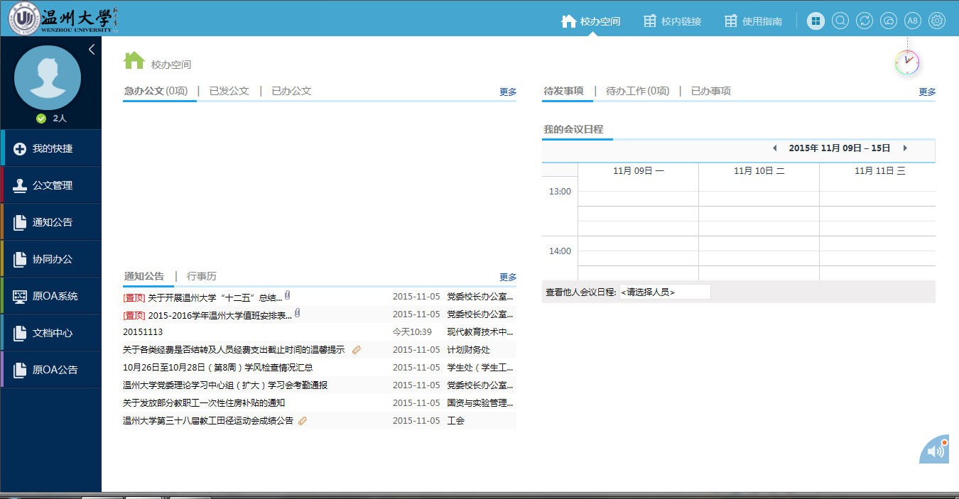

**2．创建会议资料目录**

在OA系统中点击文档中心-资料中心-会议共享，进入该文件夹。

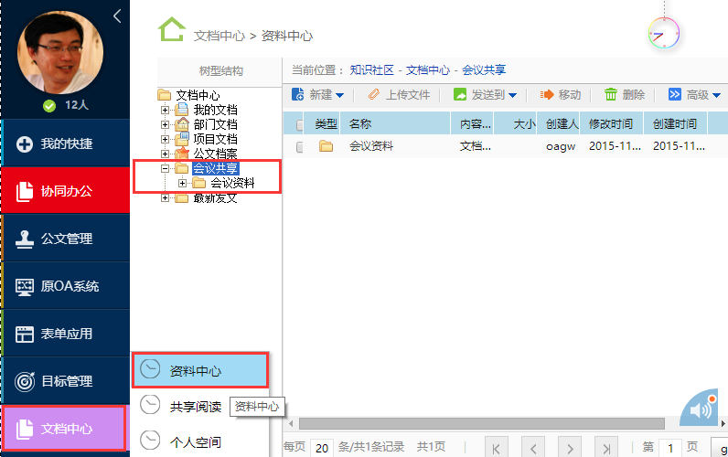

在该文件夹中创建会议资料文件夹，建议文件夹的名字为“XXXX会议资料”（其中的XXXX为具体会议名称）。如下图所示：

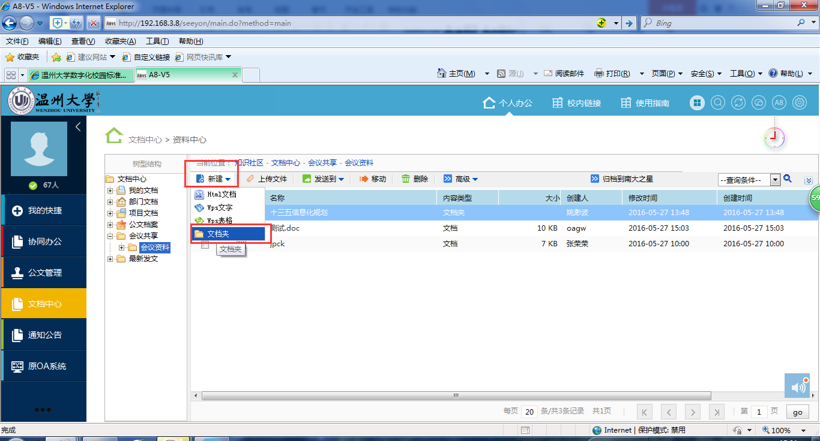

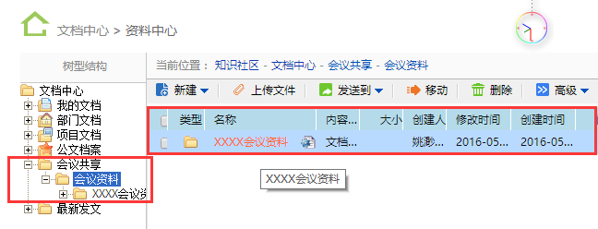

**3.设置会议资料目录的权限与添加参会人员**

会议发起人可以对会议资料目录进行权限设定，可以添加参会人员、修改目录中所有文档的权限。具体操作如下：

点击操作图标，如下图所示：

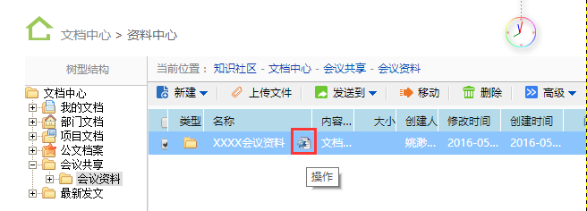

出现下拉菜单，选择“共享”选项

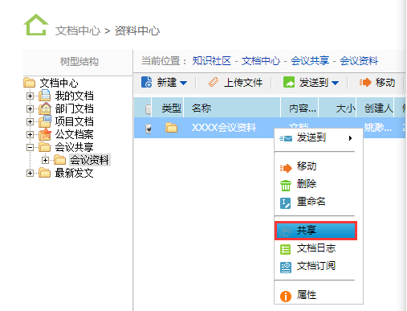

在出现的共享对话框中，可以设定参会人员的权限**（注意：除会议发起人之外，所有参会人员的权限必须设为只读、浏览和列表权限）**

添加参会人员的方法是：点击下图中的“添加”按钮。

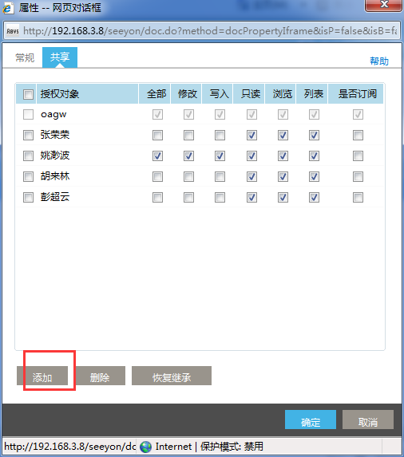

在出现的人员选择对话框中，按照下图的“部门-人员-添加”的顺序逐一添加参会人员，也可以在搜索框中输入参会人员姓名，直接搜索后添加。

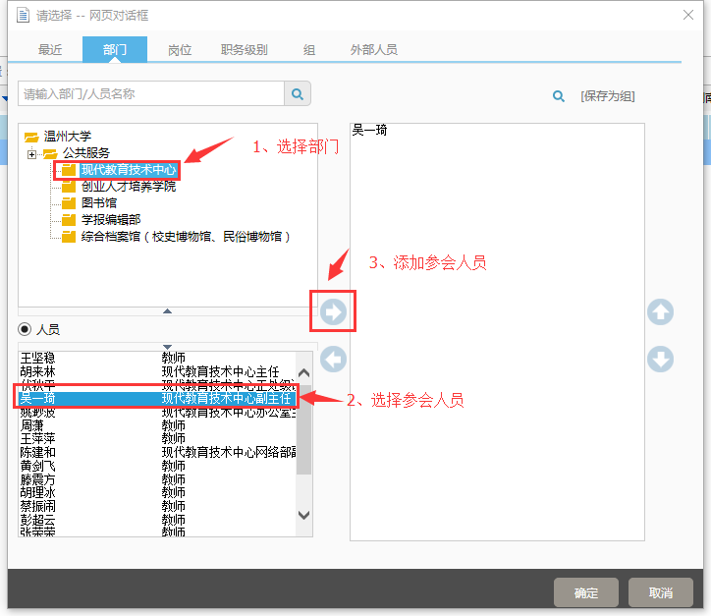

**4.上传会议资料**

会议发起人在会议资料目录中点击上传文件，上传本地的会议资料，如下图所示，所上传的会议资料将授予参会人员的查看权限（即参会人员登录OA系统均能阅读），而其他与会议无关人员将无法查看会议资料。

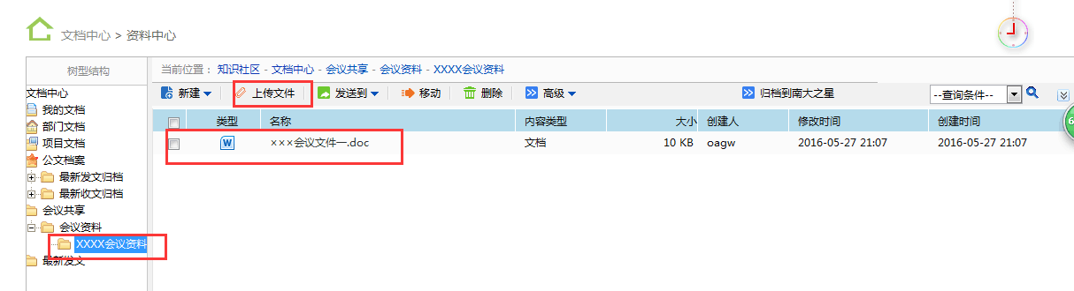

**5.通知参会人员（如采取其它途径通知，则忽略此步骤）**

会议发起人上传文件之后，选中此次会议所需要的文档，点击高级-转发协同，如下图所示：

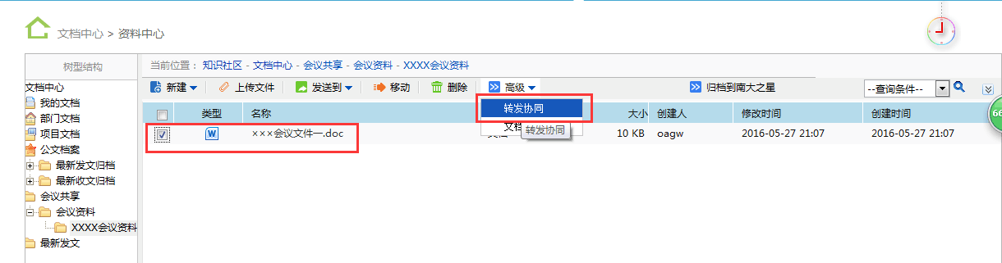

OA系统将自动新建一个协同办公事项，会议发起人可以同时填写会议通知，点击选人图标，选择参会人员，确定后点击发送按钮。如下图所示：

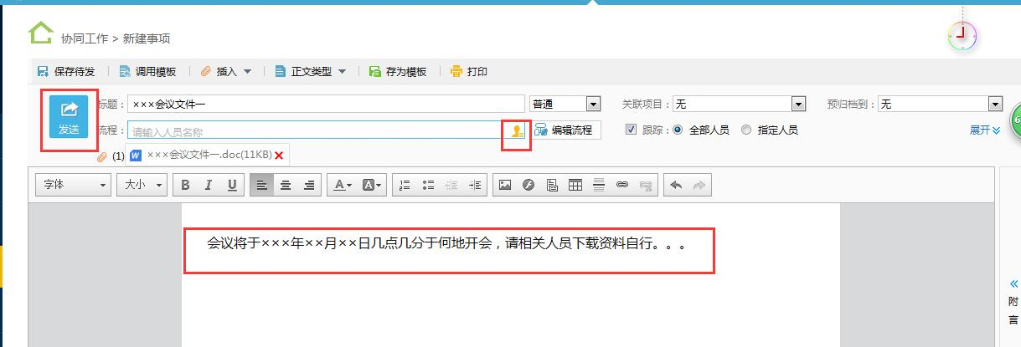

**至此会议发起人的所有会议准备完成。**

1. **参会人员阅读、修订与反馈意见**

参会人员进入OA系统（具体方法如第一大点中的第1小点），在OA系统中，点击待办事项，就可以看到会议发起人所发的会议通知及会议资料，如下图所示。

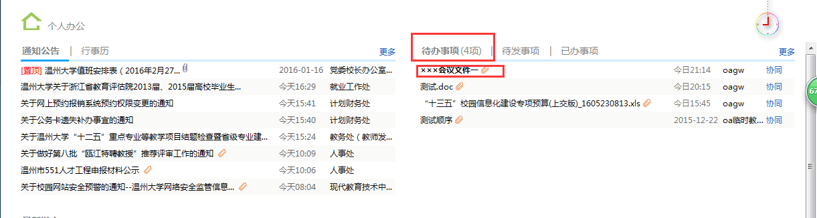

点击查看会议通知，若有异议可在意见栏中填写并点击提交按钮，若无意见则直接提交。结果将反馈给会议发起人。

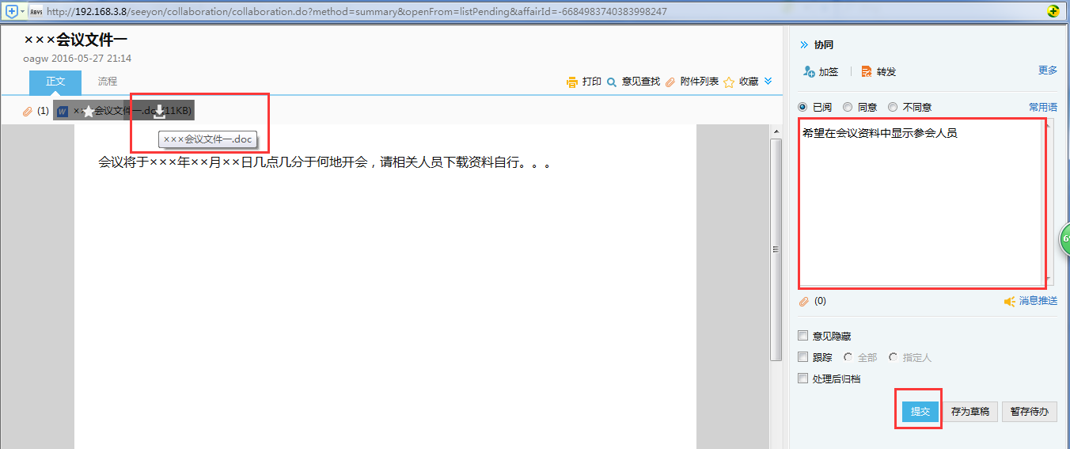

参会人员可点击查看或下载会议资料，操作方法同上。

1. **会议发起人查看反馈意见**

会议发起人可在“协同办公-已发事项”找到会议通知，如下图所示：

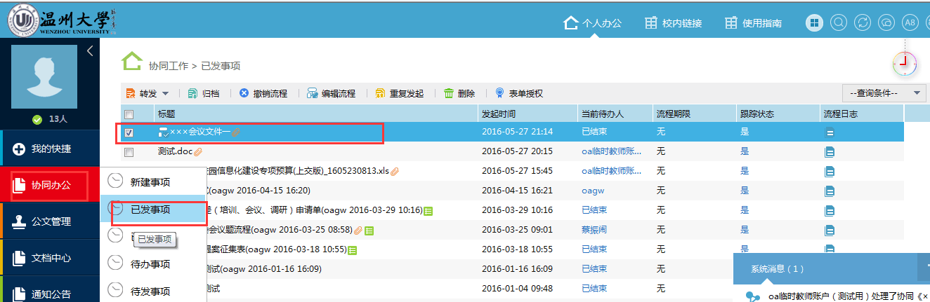

双击该通知查看参会人员对会议资料的反馈意见。如下图所示：



1. **会议现场资料阅读与修订方法**

会议现场资料阅读与修订步骤与上述相同。会议发起人将修改好的资料，按步骤一，传到OA系统中；其它参会人员登录到OA系统中，就可以在现场直接浏览与阅读材料。如需现场修改材料，参会人员将会议资料修改结果通过QQ等传送给会议发起人，由具有修改权限的会议发起人登录OA系统中统一修改。会议资料位于“文档中心-资料中心-会议共享-会议资料-XXXX会议资料”目录中，如下图所示：

